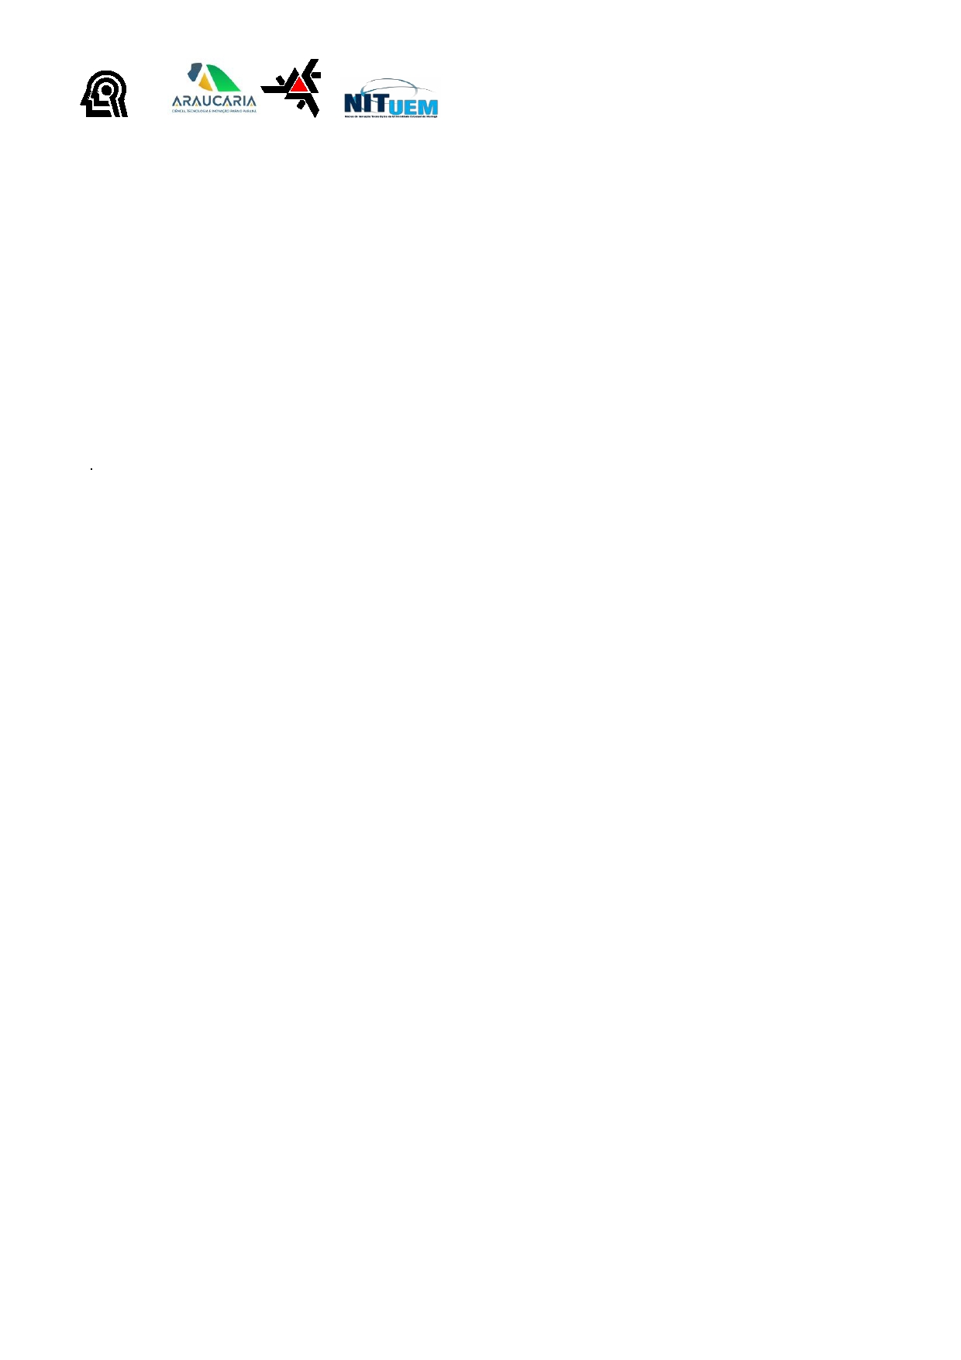
Universidade Estadual de Maringá
Pró-Reitoria de Pesquisa e Pós-Graduação
Divisão de Propriedade Intelectual
CNPq Núcleo de Inovação Tecnológica
PIBITI - Programa Institucional de Bolsas de Iniciação em
Desenvolvimento Tecnológico e Inovação

Relatório Semestral do Projeto de Iniciação em
Desenvolvimento Tecnológico e Inovação

Projeto: 811/ 2024 (Controle Remoto Universal)
Bolsistas: Guilherme José Monteiro Meirelles
Orientador: Elvio João Leonardo

Universidade: Universidade Estadual de Maringá - UEM

Maringá - PR
16/05/2024
,
Universidade Estadual de Maringá
Pró-Reitoria de Pesquisa e Pós-Graduação
Divisão de Propriedade Intelectual
CNPq Núcleo de Inovação Tecnológica
PIBITI - Programa Institucional de Bolsas de Iniciação em
Desenvolvimento Tecnológico e Inovação

1. Resumo

Descrição dos primeiros 6 meses de execução do Projeto Institucional de Bolsas de Iniciação em Desenvolvimento Tecnológico e Inovação (PIBITI) do processo 811/2024, com a participação do orientador Elvio João Leonardo e bolsista Guilherme José Monteiro Meirelles, sendo o PIBITI gerido pelo Núcleo de Inovação Tecnológica da Universidade Estadual de Maringá (NIT-UEM) e com bolsa de pesquisa fornecida pela Fundação Araucária. O projeto se trata do desenvolvimento de um controle remoto universal, o qual conseguirá copiar e emitir sinais infravermelhos de outros controles remotos, utilizando-se a plataforma de prototipagem Arduino. Desta forma, este relatório discorre sobre a proposta do controle remoto universal, como também os materiais que foram utilizados, o que foi realizado até o momento, os problemas enfrentados e o que se pretende produzir até o final do PIBITI.

2. Introdução

Desde o inicio do PIBITI, em outubro de 2024, o aluno bolsista Guilherme Meirelles vem produzindo o projeto do Controle Remoto Universal. Neste período, o estudante vem estudando o projeto e tomando conhecimento dos dispositivos usados, como por exemplo, ler a documentação e testar a placa de prototipação Arduino e dos periféricos eletrônicos que serão utilizados, como o visor LCD e o receptor e LED infravermelho. Neste contexto, o aluno vem contando com ajuda de seu orientador Elvio J. Leonardo, o qual tira certas dúvidas do aluno sobre o planejamento do projeto e os seus componentes, além de instrui-lo sobre as etapas que devem ser alcançadas, a fim de não sair-se do escopo principal. Ainda assim, o estudante encontrou certas dificuldades que atrasaram o desenvolvimento do projeto, principalmente por causa de sua inexperiência com Arduino, com o qual está tendo seu primeiro contato. Entretanto, tanto o bolsista como o orientador tem grandes expectativas sobre a conclusão do projeto até o fim do período do PIBITI, analisando-se também se conseguirão adicionar mais funcionalidades ao controle neste período final.

3. Objetivos

O objetivo principal deste projeto é o de desenvolver um protótipo de controle remoto universal que opere com luz infravermelha, como é usual neste tipo de dispositivo. Além disso, o projeto procura desenvolver no bolsista conhecimentos sobre plataforma Arduino e sobre sistemas embarcados em geral.

,
Universidade Estadual de Maringá
Pró-Reitoria de Pesquisa e Pós-Graduação
Divisão de Propriedade Intelectual
CNPq Núcleo de Inovação Tecnológica
PIBITI - Programa Institucional de Bolsas de Iniciação em
Desenvolvimento Tecnológico e Inovação

4. Proposta

O projeto PIBITI do processo 811/2024 tem como proposta e objetivo principal a construção de um protótipo de controle remoto universal utilizando-se da plataforma Arduino. Neste sentido, o projeto tem em vista a programação de um algoritmo no Arduino que, em conjunto com um receptor e emissor de sinais infravermelhos que estão acoplados ao Arduino, consiga decodificar e armazenar os comandos numéricas recebidos por sinais de luz infravermelha e que foram transmitidos por outros controles remotos que se espera poder copiar. Ao pressionar algum chave disponível como teclado do Arduino, deve-se conseguir transmitir estes mesmos sinais que foram armazenados.
Resumidamente, o controle remoto universal recebe e decodifica o comando de um outro controle remoto, como por exemplo o de “ligar um aparelho de ar condicionado”, sendo então capaz de replicar este comando. Para a redução de escopo da proposta, optou-se neste momento por limitar a aplicação para controles remotos utilizados para comunicação com aparelhos de ar condicionado, tendo-se uma interface semelhante àquela de um controle de ar-condicionado genérico, porém sendo possível a comunicação com vários aparelhos de ar condicionado. No futuro, deseja-se implementar a comunicação para outros dispositivos que possuam controles remotos que utilizam sinal infravermelho, como televisores.
Além do mais, o controle Arduino dispõe de um visor LCD, que mostra informações ao usuário sobre a operação do dispositivo, e eventualmente outras informações que estão guardadas no controle. Por exemplo, após o controle universal receber e armazenar um sinal, pode ser mostrado no visor uma mensagem de confirmação de recepção. Em outro exemplo, o visor pode mostrar mostrar a temperatura atual do ar-condicionado e alterações para cima ou para baixo que este valor pode sofrer com o acionamento do controle remoto.
O efeito positivo deste projeto é que ele se propõe a criar um controle versátil que pode servir de cópia para outros controles. Logo, se um controle fosse perdido ou danificado, este controle universal poderia substitui-lo. Outro fator importante, é que o hardware Arduino é tipicamente de custo baixo, fazendo com que o dispositivo proposto neste projeto ofereça um valor bastante competitivo.

5. Componentes

5.1 Arduino

O Arduino é uma placa de protipagem eletrônica de código aberto e hardware livre. A placa contém pinos que podem receber ou emitir sinais elétricos, tanto analógicos como digitais, sendo que o tratamento deste sinais elétricos é realizado pelo microcontrolador presente na placa Arduino. O microcontrolador pode armazenar e executar um algoritmo definido no programa armazenado em sua memória, trabalhando tanto com dados de entrada e de saída através dos sinais elétricos presentes nos seus pinos.
O Arduino possui um ambiente de desenvolvimento (IDE), instalado em um computador desktop comum, que oferece um editor de texto, permitindo que se possa escrever algoritmos em linguagem fonte para compilação e execução no Arduino. A comunicação entre o computador desktop e o Arduino é feita via interface USB. Esta IDE suporta linguagem baseada em C e C++, além de bibliotecas e funções específicas para Arduino.
Como o Arduino é um hardware livre, ele conta com uma comunidade de desenvolvedores que compartilham projetos, códigos e bibliotecas, e que apresentam funções e estruturas de dados prontas para uso. Este fato vem ajudando muito hobistas e especialistas na prototipação dos mais diversos projetos, inclusive o controle remoto universal proposto aqui.
O Arduino utilizado neste projeto é o Arduino Nano, semelhante ao Arduino UNO, só que menor. Eles possuem o mesmo microcontrolador, o ATmega,328 com 16 MHz de relógio e 32 KB de memória flash, além da mesma quantidade pinos, isto é, 28 no total, sendo 20 digitais (6 de PWM) e 8 analógicos. As Figs. 1 e 2 abaixo mostram um Arduino Nano e sua pinagem.
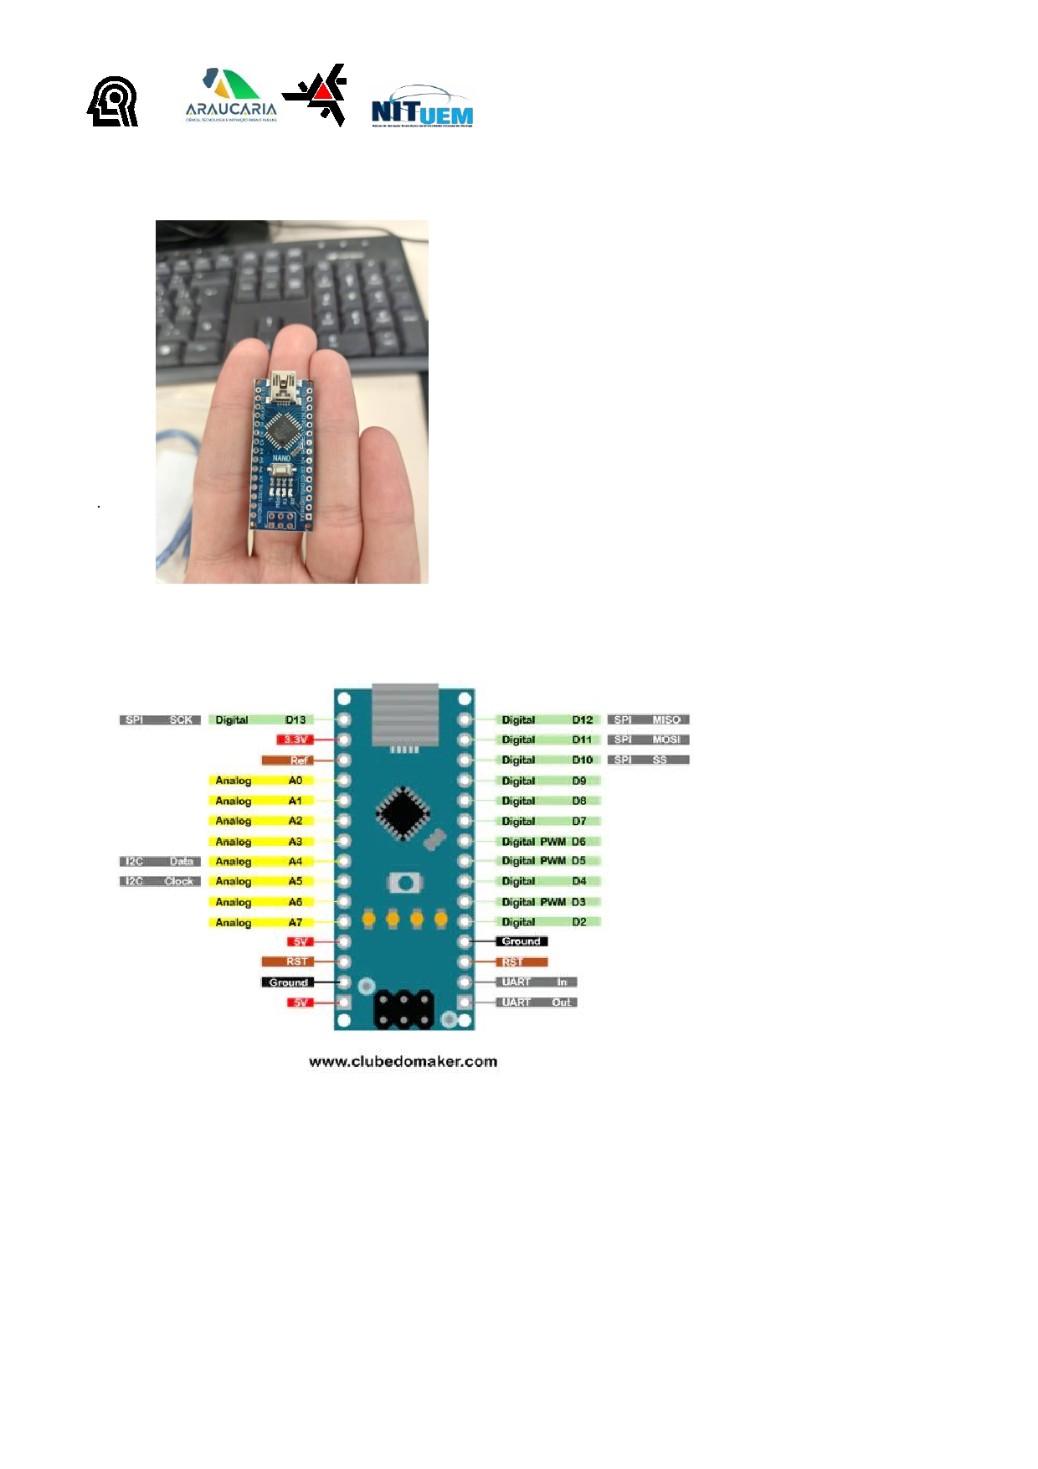
Universidade Estadual de Maringá
Pró-Reitoria de Pesquisa e Pós-Graduação
Divisão de Propriedade Intelectual
CNPq Núcleo de Inovação Tecnológica
PIBITI - Programa Institucional de Bolsas de Iniciação em
Desenvolvimento Tecnológico e Inovação

Figura1 : Arduino Nano utilizado no projeto.

Figura 2: Sinais disponíveis em pinos externos do Arduino Nano.

,
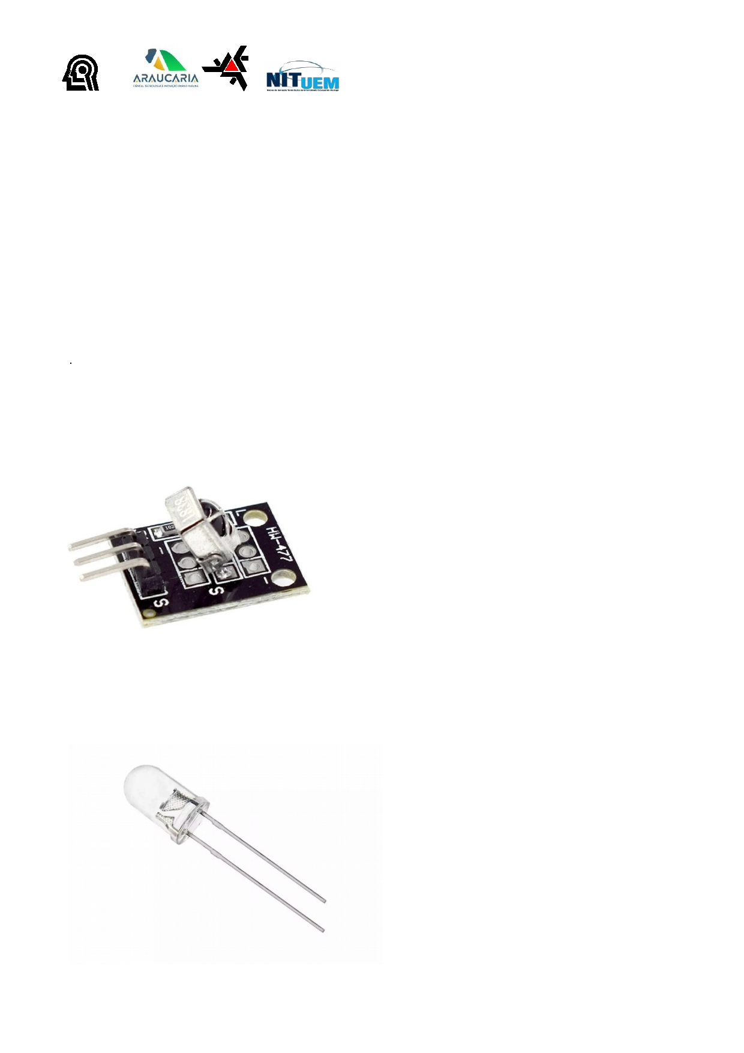
Universidade Estadual de Maringá
Pró-Reitoria de Pesquisa e Pós-Graduação
Divisão de Propriedade Intelectual
CNPq Núcleo de Inovação Tecnológica
PIBITI - Programa Institucional de Bolsas de Iniciação em
Desenvolvimento Tecnológico e Inovação

5.2. Receptor Infravermelho

O receptor de sinal infravermelho é baseado em um fototransistor que é capaz de converter pulsos de luz infravermelha em tensão elétrica, que pode ser recebido e decodificado pelo Arduino.
O conjunto fotoreceptor utilizado neste projeto é o HW-490, que pode ser visto na Fig. 3 e que contém três terminais, sendo um para a alimentação de 5 V, outro para a referência de tensão (ou terra) e o terceiro sendo aquele que contém a saída do sinal elétrico que foi obtido a partir da luz infravermelha. Anteriormente, outro fototransistor, o TIL78, que pode ser visto na Fig. 4, foi testado no projeto. Neste caso, o TIL78 é apenas um fototransistor, sem qualquer outro componente de polarização. Neste caso, foi utilizada alimentação de 5 V e um resistor de coletor de 5 kΩ.

Figura 3: Receptor infravermelho HW-490.

Figura 4: Fototransistor infravermelho TIL78.

,
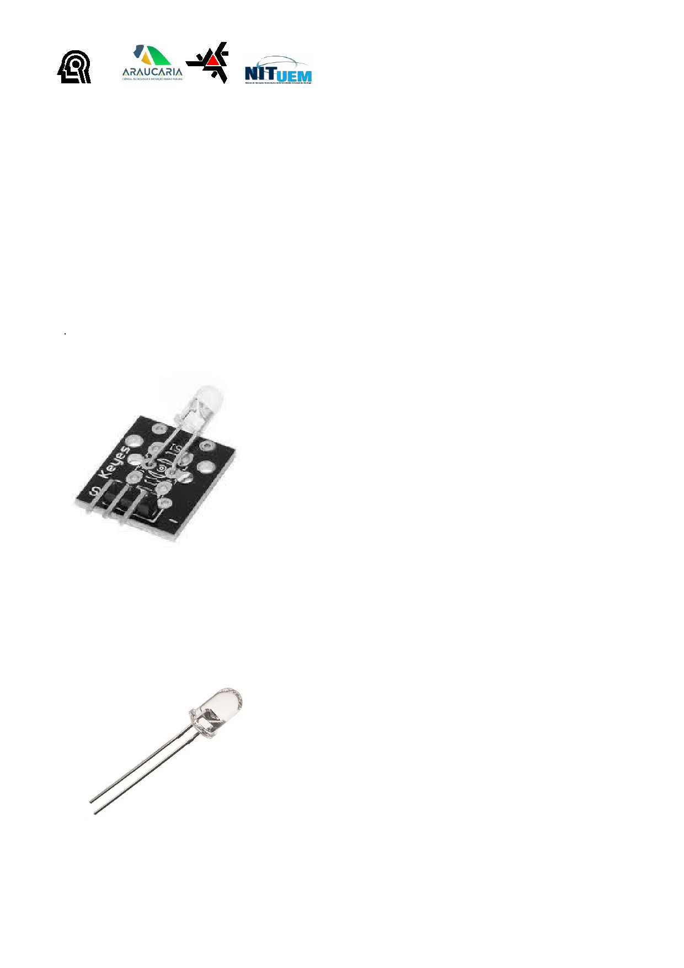
Universidade Estadual de Maringá
Pró-Reitoria de Pesquisa e Pós-Graduação
Divisão de Propriedade Intelectual
CNPq Núcleo de Inovação Tecnológica
PIBITI - Programa Institucional de Bolsas de Iniciação em
Desenvolvimento Tecnológico e Inovação

5.3 LED Infravermelho

O LED infravermelho é um diodo emissor de luz, que portanto é capaz de transformar energia elétrica em luz infravermelha, permitindo que o Arduino emita um comando de controle remoto a partir de sinais elétricos.
O transmissor infravermelho utilizado neste projeto é o HW-489, que pode ser visto na Fig. 5 e que possui três terminais, sendo um para a alimentação de 5 V, outro para o terra e o terceiro para o sinal elétrico a ser convertido em luz infravermelha. Além deste, um LED de 5 mm foi também empregado, e que está ilustrado na Fig. 6.

Figura 5: Transmissor infravermelho HW-489.

Figura 6: LED infravermelho de 5 mm.

,
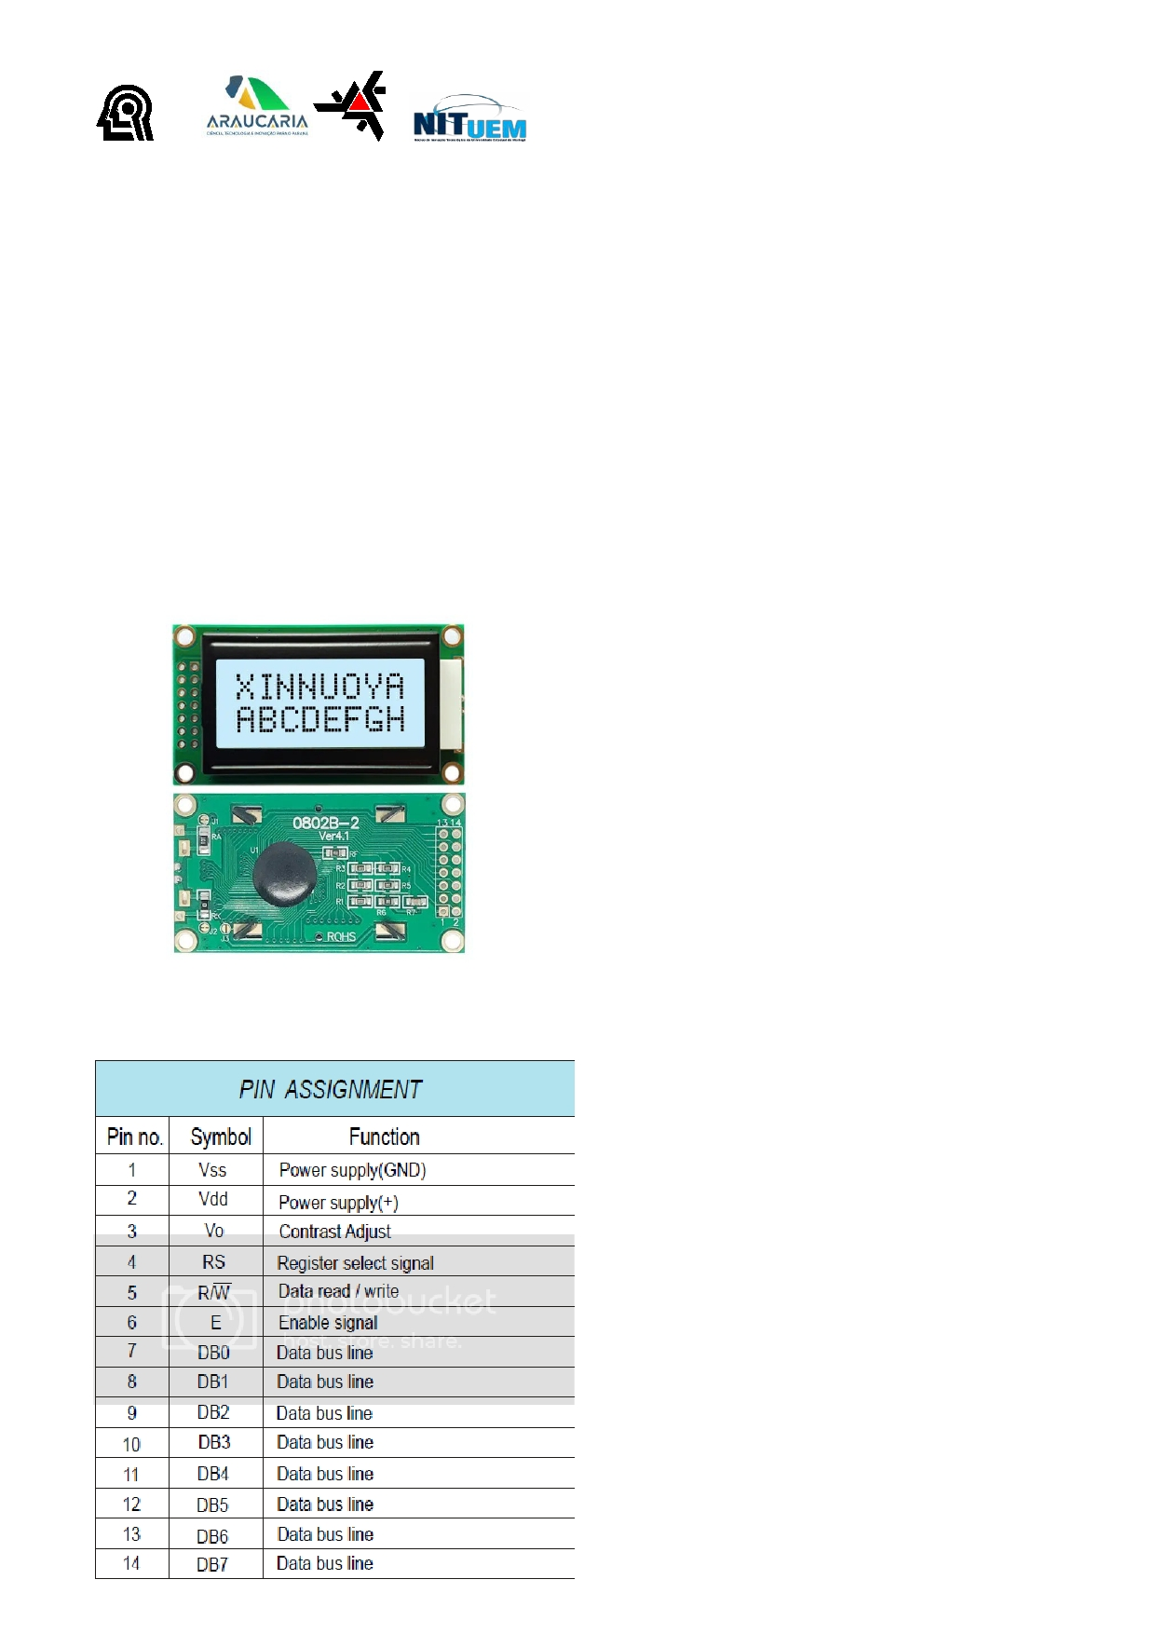
Universidade Estadual de Maringá
Pró-Reitoria de Pesquisa e Pós-Graduação
Divisão de Propriedade Intelectual
CNPq Núcleo de Inovação Tecnológica
PIBITI - Programa Institucional de Bolsas de Iniciação em
Desenvolvimento Tecnológico e Inovação

5.4 Visor LCD

O visor LCD (do inglês, Liquid Crystal Display), é um dispositivo que possui uma tela cujo funcionamento está baseado na característica de certos cristais líquidos permitirem ou não a passagem da luz quando polarizados eletricamente, permitindo que se formem imagens e cores na tela do componente.
O visor LCD utilizado no projeto é o 0802B-2, que permite mostrar duas linhas, cada uma com espaço para oito caracteres alfanuméricos, conforme ilustrado na Fig. 7. Quando alimentado, o visor apresenta um fundo azul escuro e caracteres brancos (um pouco diferente daquele mostrado na Fig. 7, embora com a mesma funcionalidade). Ademais, o visor possui 14 terminais (veja Fig. 8) que são responsáveis pelo interfaceamento com o Arduino, isto é, permitindo que o Arduino possa escrever e apagar caracteres na tela do visor.

Figura 7: Visor LCD 0802B-2 semelhante ao utilizado no projeto.

Figura 8: Pinagem do visor LCD 0802B-2.

,
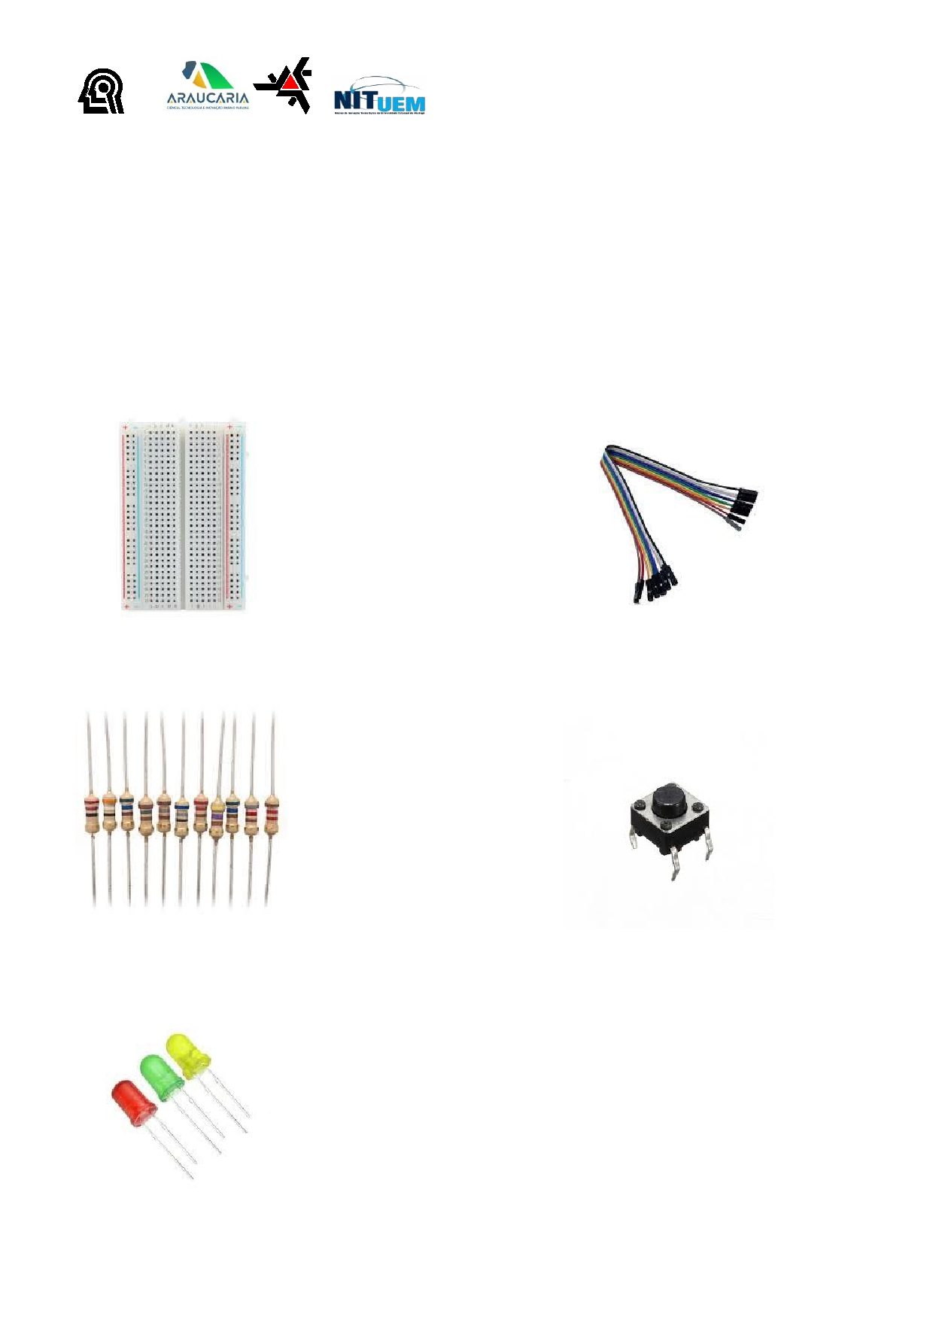
Universidade Estadual de Maringá
Pró-Reitoria de Pesquisa e Pós-Graduação
Divisão de Propriedade Intelectual
CNPq Núcleo de Inovação Tecnológica
PIBITI - Programa Institucional de Bolsas de Iniciação em
Desenvolvimento Tecnológico e Inovação

5.5 Anexos

O projeto também utiliza componentes auxiliares que ajudam na prototipação, como um protoboard onde conecta-se o Arduino com seus periféricos, fios de interconexão (jumpers) que permitem a passagem de corrente elétrica, resistores para diminuir a intensidade da corrente elétrica, chaves ou botões de pressão para controlar passagem de eletricidade e LEDs para testes (vide Figs. 9 a 13).

Figura 9: Protoboard. Figura 10: Fios jumpers.

Figura 11: Resistores.

Figura 12: Chave de pressão

Figura 13: LEDS
,

.

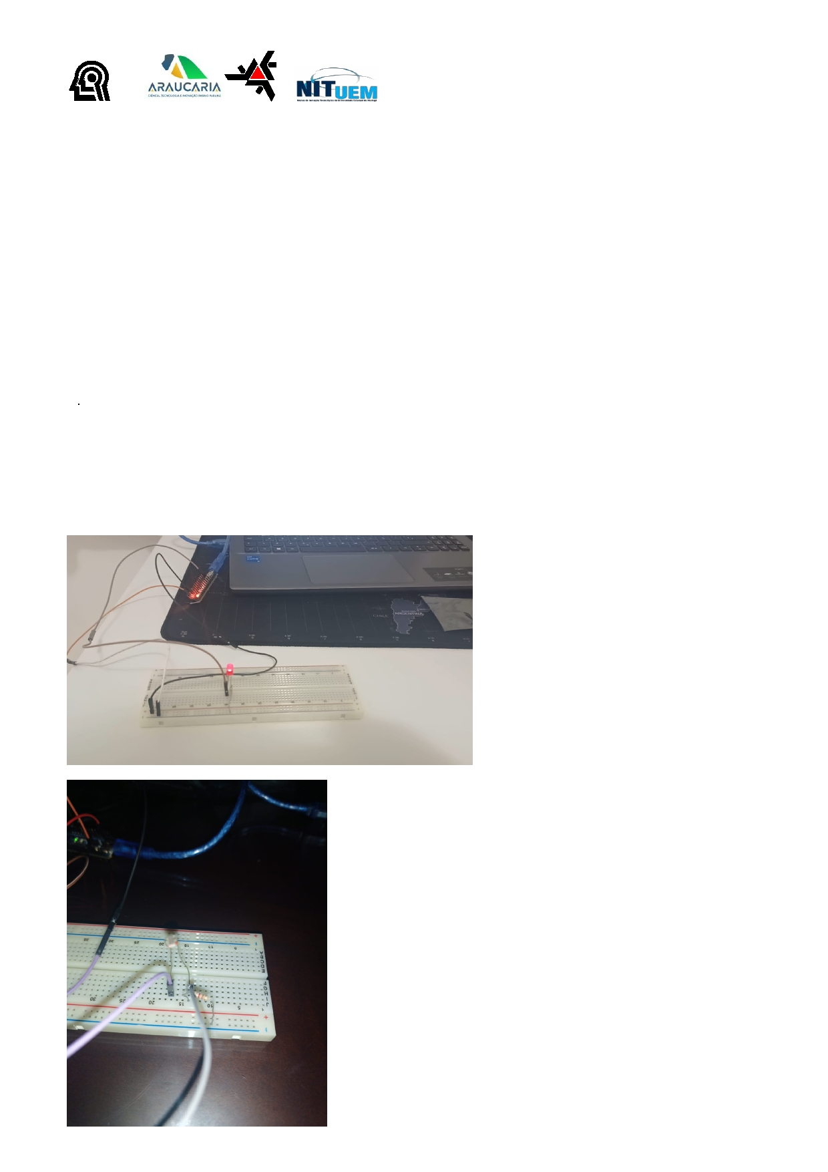
Universidade Estadual de Maringá
Pró-Reitoria de Pesquisa e Pós-Graduação
Divisão de Propriedade Intelectual
CNPq Núcleo de Inovação Tecnológica
PIBITI - Programa Institucional de Bolsas de Iniciação em
Desenvolvimento Tecnológico e Inovação

6. Desenvolvimento

O bolsista Guilherme Meirelles, antes deste PIBITI, nunca havia desenvolvido projetos com a placa Arduino. Logo, o aluno dedicou uma parte significativa destes seis primeiros meses do projeto para estudar e realizar testes na placa. Ele leu parte da documentação do Arduino e aprendeu a utilizar e programar na sua IDE. O estudante compreendeu que nos algoritmos de Arduino é necessário primeiro configurar os pinos e o monitor serial através de uma função denominada void setup(), que é executada uma única vez no início do programa, e que, depois disto, deve-se programar as instruções que serão executadas repetidamente dentro da função void loop(). Estas instruções fazem o tratamento de dados recebido pelos pinos ou pelo monitor serial, e também permitem enviar mensagens para estes mesmos pinos ou monitor serial.
Neste sentido, foram realizados alguns testes iniciais com Arduino, como o de piscar um LED para verificar se o Arduino está funcionando corretamente, além de usar um chave de pressão como interruptor de um LED, e modificar a intensidade de luz de um LED utilizando portas digitais PWM, captar a intensidade da luz utilizando portas analógicas e um sensor de luz, e com isso compreender o funcionamento de diferentes pinos do Arduino (vide Figs. 14 e 15).

Figura 14: Teste de piscar um LED.

Figura 15: Teste de detectar a intensidade
da luz.

,
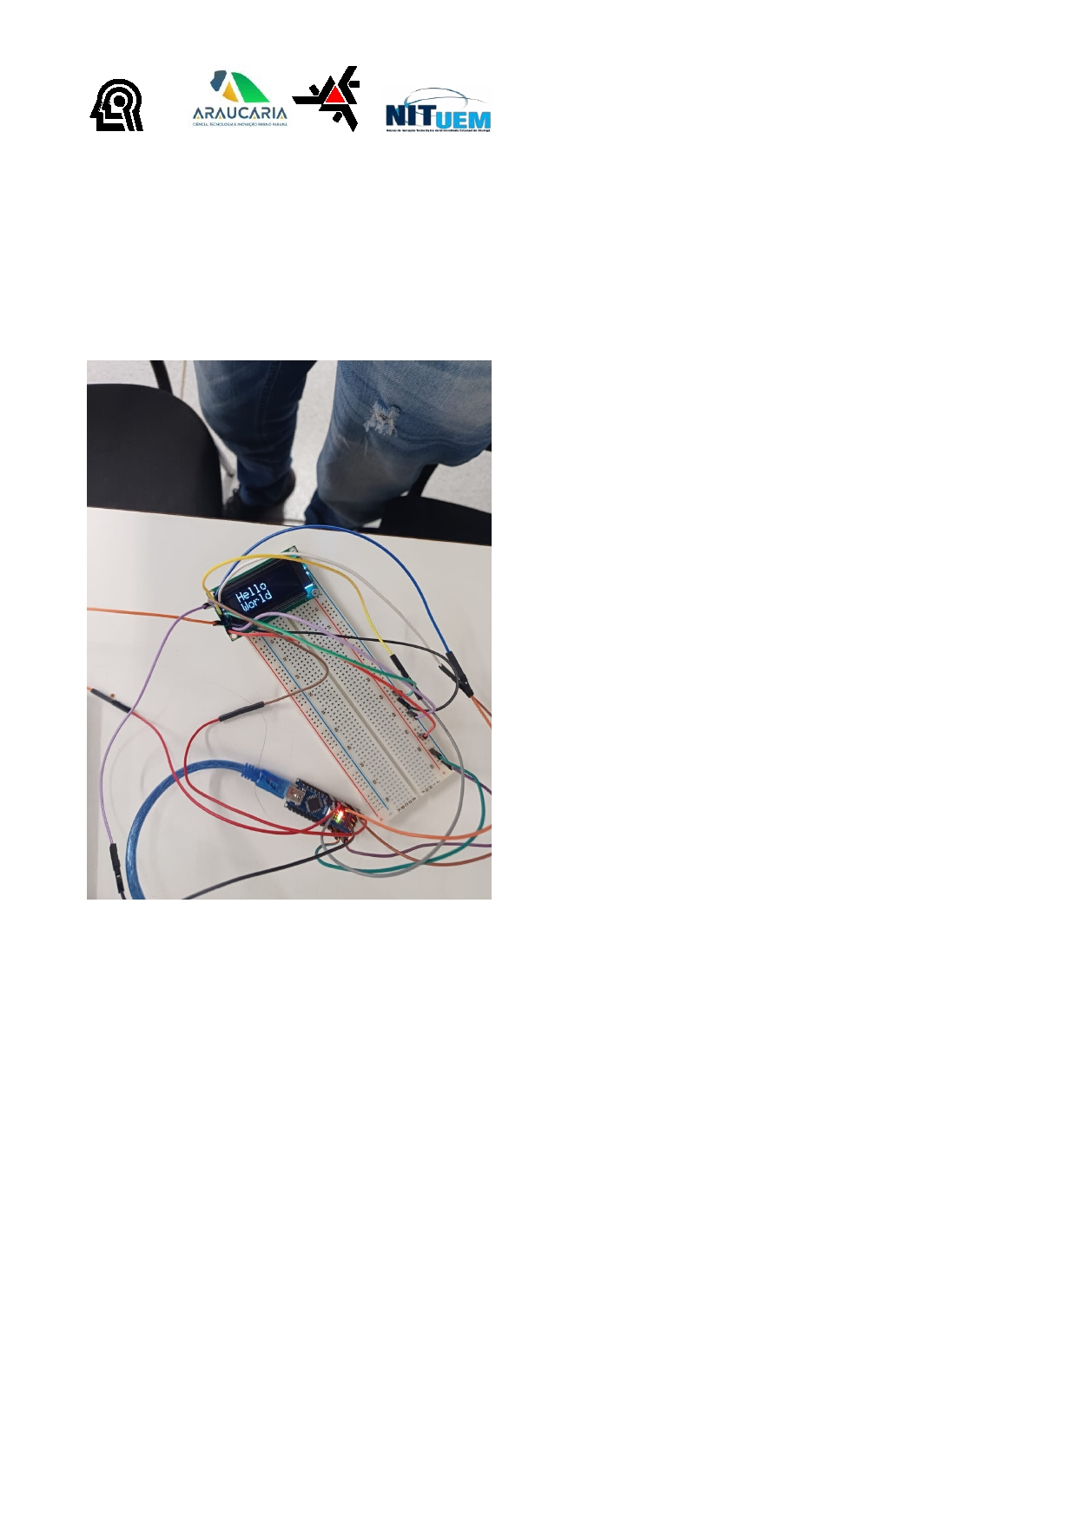
Universidade Estadual de Maringá
Pró-Reitoria de Pesquisa e Pós-Graduação
Divisão de Propriedade Intelectual
CNPq Núcleo de Inovação Tecnológica
PIBITI - Programa Institucional de Bolsas de Iniciação em
Desenvolvimento Tecnológico e Inovação

Outros testes realizados foram o de verificar o funcionamento do visor LCD, escrevendo uma mensagem do tipo “Hello World” no visor. Também foi testado o uso do LCD como um cronometro que mostra minutos e segundos, e no teste da escrita de uma palavra longa, fazendo uma rotação desta palavra no visor para a leitura completa (vide Fig. 16).

Figura 16: Escrita da frase “Hello World” no visor LCD.

Foram realizados testes no Arduino com outros periféricos, como um LED RGB e transistores, mas estes periféricos provavelmente não serão utilizados no projeto.
Também foram testados os receptores e LEDs infravermelhos. Em um primeiro momento implementou-se um algoritmo de recepção de luz infravermelha junto com o fototransistor, em que se dá como resposta um vetor contendo o tempo em microssegundos dos pulsos infravermelhos captados. Depois disso, foi implementado um algoritmo de emissão de sinal junto com o LED infravermelho que emite sinal infravermelho.
Estes algoritmos mostraram-se úteis pois permitiram, por exemplo, captar o vetor que representa o comando de ligar um ar-condicionado através do primeiro algoritmo e no segundo algoritmo foi possível emitir este vetor em sinal infravermelho, tendo o ar-condicionado identificado este valor e ligado. Portanto, revelou-se que ambos os periféricos estão funcionando apropriadamente.
Desta forma, foi montado um pequeno protótipo que junta os dois algoritmos mostrados anteriormente em apenas um, tornando-se possível captar um sinal infravermelho transmitido e retransmiti-lo utilizando-se o mesmo programa. Esta é uma pequena demonstração do que o projeto final será capaz de executar (vide Figs. 17 e 18). ,
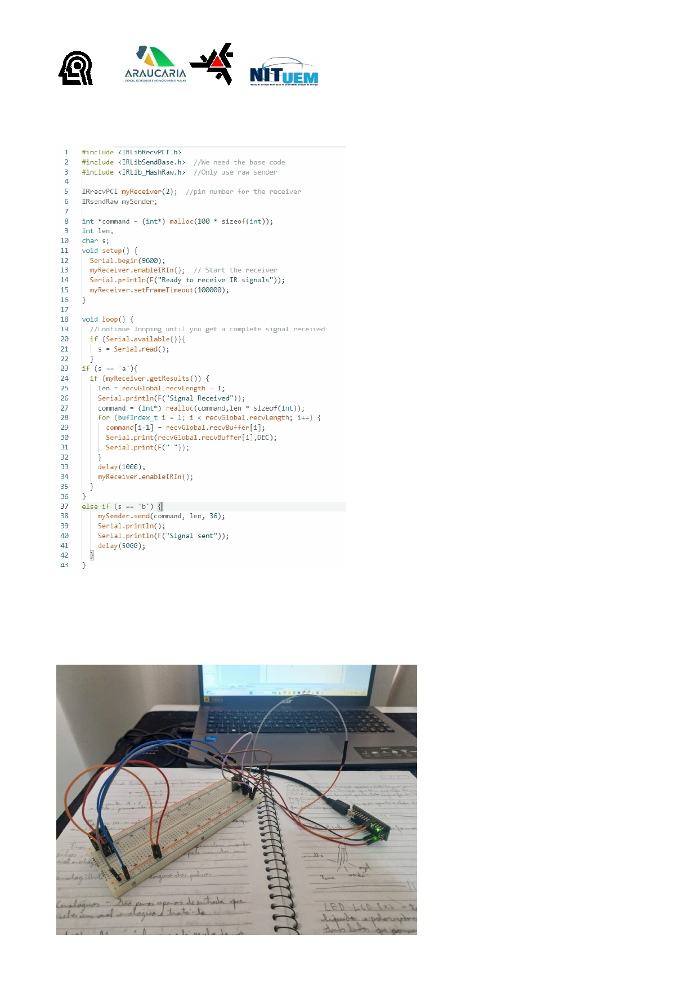
Universidade Estadual de Maringá
Pró-Reitoria de Pesquisa e Pós-Graduação
Divisão de Propriedade Intelectual
CNPq Núcleo de Inovação Tecnológica
PIBITI - Programa Institucional de Bolsas de Iniciação em
Desenvolvimento Tecnológico e Inovação

Figura 17: Algoritmo de recepção e transmissão de sinal de infravermelho.
Este algoritmo usa o fototransistor e o LED
IR como periféricos. A recepção é
habilitada quando digita-se 'a' no monitor
serial da IDE, e o sinal infravermelho é
emitido digitando-se 'b' no monitor serial.

Figura 18: Circuito utilizado para executar o algoritmo da Fig. 17.

,
Universidade Estadual de Maringá
Pró-Reitoria de Pesquisa e Pós-Graduação
Divisão de Propriedade Intelectual
CNPq Núcleo de Inovação Tecnológica
PIBITI - Programa Institucional de Bolsas de Iniciação em
Desenvolvimento Tecnológico e Inovação

6. Desafios

Durante o desenvolvimento deste projeto foram identificadas certas dificuldades, as quais atrasaram o seu progresso. Entre as dificuldades, pode-se mencional a inexperiência do bolsista em programar e prototipar utilizando Arduino. Por exemplo, erros na configuração do Arduino com sua IDE, erros na programação de algoritmos, erros na conexão dos periféricos com o Arduino e o protoboard, entre outros problemas menores.
Entretanto, enquanto os desafios citados acima possam ser significativos, a maior dificuldade encontrada pelo bolsista foi no uso das bibliotecas públicas disponíveis para o Arduino. Estas bibliotecas são fruto do trabalho voluntário de desenvolvedores da comunidade de Arduino, proporcionando estruturas de dados e funções prontas para lidarem com diferentes espécies de periféricos acoplados ao Arduino. Portanto, por uma questão de simplicidade, o estudante escolheu uma biblioteca que trata sobre transmissão de raios infravermelhos para seu projeto.
De início, a biblioteca escolhida foi a IRremote.h, visto que ela é a mais conhecida na comunidade. Entretanto, esta biblioteca é mais antiga e o aluno optou por instalar uma versão mais recente desta biblioteca, denominada IRremote.hpp. Logo os algoritmos implementados não estavam funcionando, pois utilizavam funções desatualizadas da biblioteca anterior. Depois de semanas de tentativas fracassadas, o bolsista percebeu que o erro de versão da biblioteca e instalou a versão mais antiga. Entretanto, esta versão possuia erros na transmissão de sinais de infravermelho pois nenhum dispositivo estava identificando o sinal emitido pelo Arduino.
Neste sentido, o bolsista tentou utilizar a versão atualizada da biblioteca (IRremote.hpp), junto com suas funções e classes. Esta biblioteca funcionou em sinais infravermelhos transmitidos por controles remotos de televisões, mas não para os de ar-condicionado. Provavelmente, esta situação deve ter ocorrido devido à duração dos pulsos infravermelhos, que o Arduino não estava conseguindo decodificar para o caso dos controles de ar-condicionado. Tentou-se também a biblioteca IRremoteESP32, mas ela não é compatível com o Arduino Nano.
Por fim, tentou-se a biblioteca IRLib2, que funcionou para transmissão e recepção de sinais infravermelhos para controles remotos de ar-condicionado e de televisores, tornando-se a biblioteca definitiva do projeto.
Esta dificuldade no uso das bibliotecas do Arduino demoraram por volta de dois meses para serem resolvidas, atrasando-se significativamente o desenvolvimento do PIBITI.

,
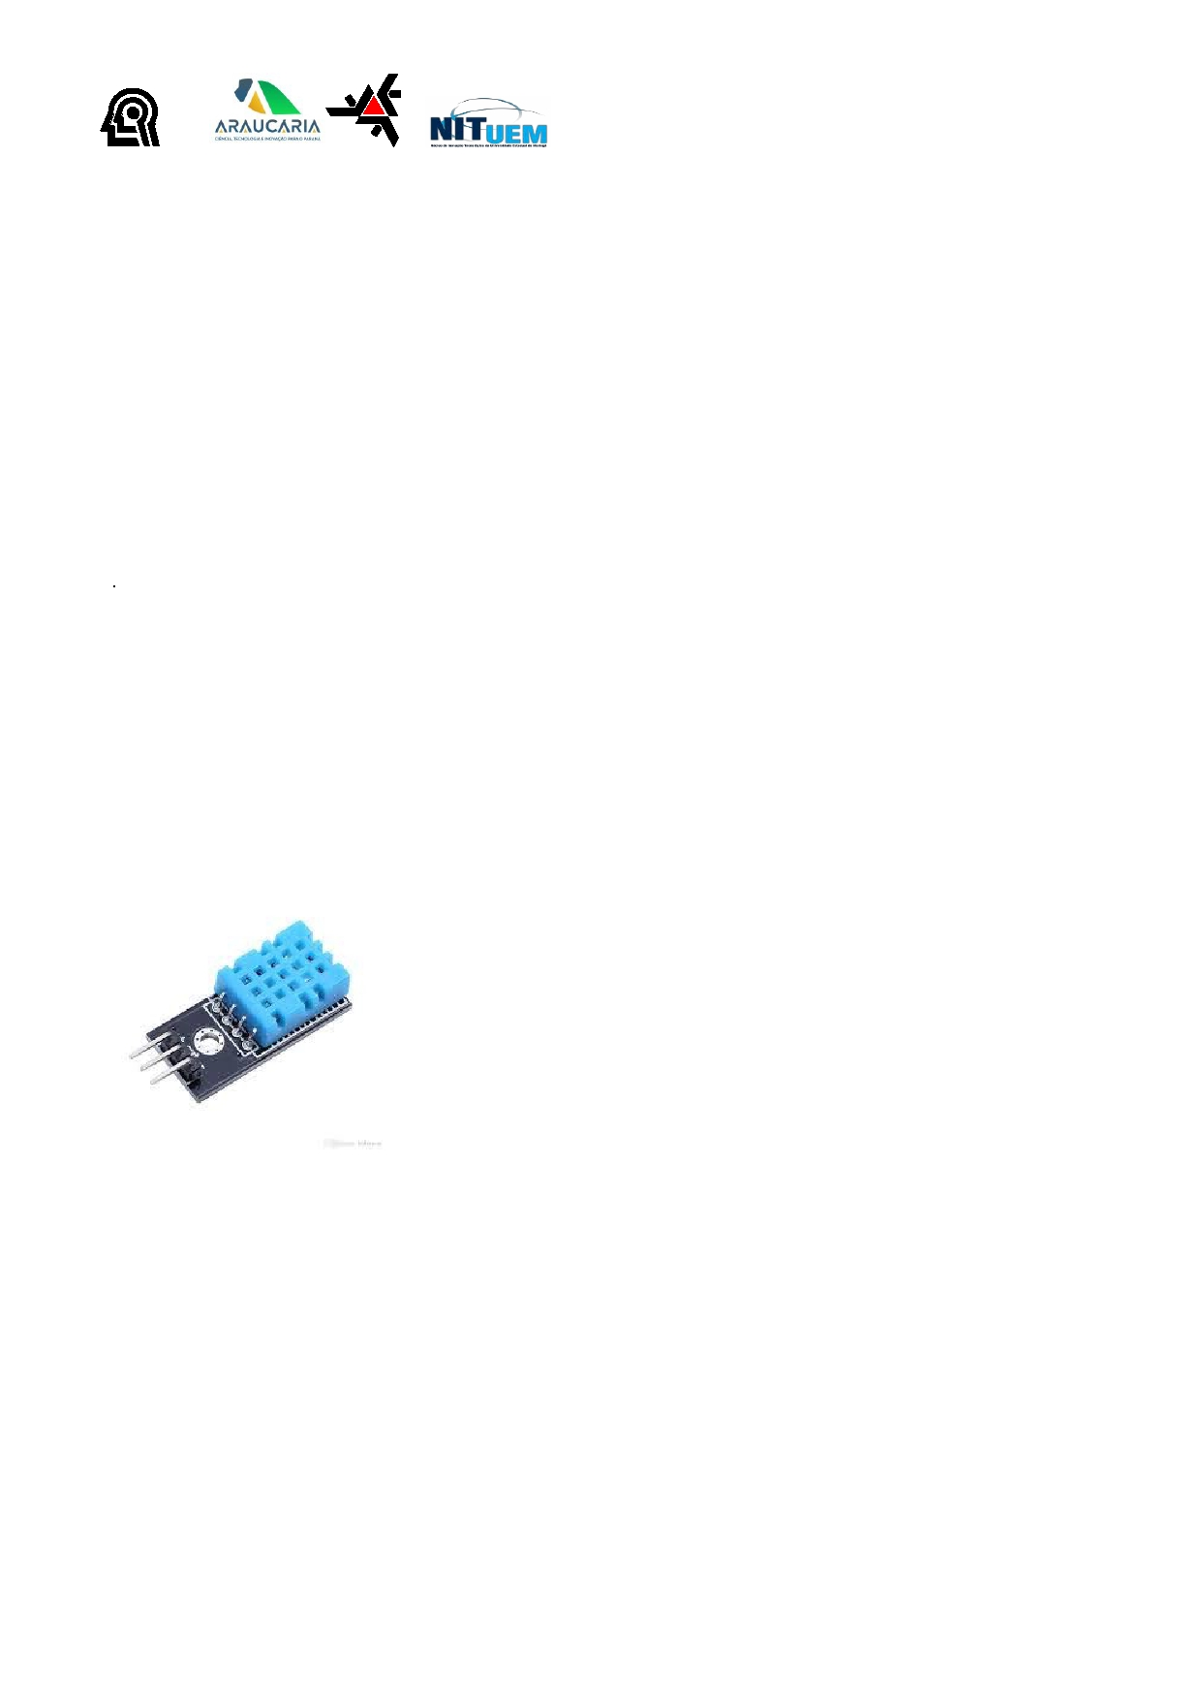
Universidade Estadual de Maringá
Pró-Reitoria de Pesquisa e Pós-Graduação
Divisão de Propriedade Intelectual
CNPq Núcleo de Inovação Tecnológica
PIBITI - Programa Institucional de Bolsas de Iniciação em
Desenvolvimento Tecnológico e Inovação

7. Próximas etapas

Até o final do PIBITI, espera-se adicionar mais funcionalidades ao controle universal em comparação ao protótipo atual, que armazena e transmite apenas um comando infravermelho.
Umas da funcionalidades é permitir que o Arduino o armazenamento de um número maior de comandos. Outra funcionalidade é acoplar o visor LCD ao controle remoto universal, o qual poderá enviar informações ao usuário, como por exemplo, mostrar que um sinal IR foi identificado ou escrever a temperatura do ar-condicionado que o controle está comandando, entre outros. Uma aplicação também importante para acrecentar-se ao controle é uma interface mais amigável ao usuário, tendo a alimentação do controle feito a base de pilhas e o seu circuito revestido por uma camada de plástico com botões, os quais serão responsáveis pela interações entre o usuário e o dispositivo, tornando-se semelhante a um controle remoto normal.
Uma funcionalidade que pode talvez ser implementada no projeto é o acoplamento de um sensor de temperatura no controle, a fim de automatizar o ambiente onde está presente, por exemplo, se o controle está controlando um ar-condicionado e a temperatura do ambiente subir, ele pode enviar um sinal para ligar este ar-condicionado, e se o ambiente começar a esfriar muito, o controle universal pode enviar um sinal para desligar o ar-condicionado.
Há possibilidade de adicionar mais funcionalidade além das descritas, mas não será o foco do restante do PIBITI.

Imagem 19: Sensor de temperatura e umidade para Arduino.

8. Conclusão

O PIBITI 811/2024 sobre o controle remoto universal de Arduino, vem sendo desenvolvido pelo bolsista Guilherme José Monteiro Meirelles e pelo orientador Elvio João Leonardo, com os dois trabalhando juntos e tentando as superar as dificuldades que surgem no processo. Ambos tem grande expectativa pela conclusão do projeto e que ele se torne útil para problemáticas futuras.

,

